Как отремонтировать электрическую плиту своими руками

В последние годы центральное место на кухне все чаще занимают электроплиты, ассортимент которых на современном рынке поражает своим разнообразием. Широкому распространению этого вида кухонного оборудования способствует и тот факт, что квартиры во вновь построенных домах (с числом этажей больше 16) оснащаются электроплитами типа «Лысьва», «ЗВИ 417» и подобными. Кроме того, последние модели электрических печей, в которых использованы новейшие достижения в области электроники (как в современных образцах Hansa, Whirlpool и др.), также привлекают потенциальных потребителей своими возросшими функциональными возможностями.

Типы электроплит

**Несмотря на большое разнообразие, все электрические плиты можно разделить на группы, руководствуясь такими взаимозависящими критериями, как тип используемых конфорок и материал, из которого изготовлена варочная поверхность**.

Тип конфорок

Современные электроплиты оснащаются встроенными нагревателями (конфорками) разного типа. Стандартное количество составляет 4 элемента, но в отдельных моделях может встретиться и 6 нагревателей. Исключением являются некоторые бюджетные модели, в которых устанавливают 2 конфорки.

Промышленностью выпускаются такие *типы конфорок*:

* трубчатые (ТЭН);
* рапидные (спиральные);
* галогенные (Halo-Light);
* ленточные (Hi-Light);
* индукционные.

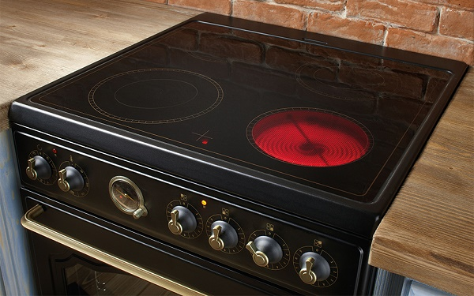

Как правило, *ТЭНы* закрываются чугунными «блинами», однако могут эксплуатироваться и без них (настольная электроплитка «Мечта 010Н Элна» и др.). *Рапидные нагреватели* используются для организации так называемых зон расширения на современных варочных панелях. В электроплитах прошлых лет выпуска нихромовые спирали прятали внутри чугунных «блинов» или размещали на открытом керамическом основании (раритетные электрические плитки настольного типа).

*Важно! Галогенные, ленточные и индукционные виды нагревателей конфорками можно назвать только условно, так как конструктивно их элементы разобщены, а на варочных панелях электроплит визуально показаны зоны, в которых необходимо устанавливать посуду.*

Материал варочной поверхности

При изготовлении варочных поверхностей отечественных и зарубежных электроплит используются:

* легированная сталь, на которую наносят прочную антикоррозионную эмаль, обладающую высокой стойкостью к воздействию высоких температур;
* нержавеющая сталь;
* стеклокерамика.

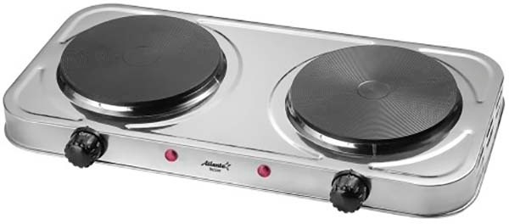

Духовые шкафы

Практически все бытовые электроплиты помимо варочных панелей с конфорками имеют духовки, которые могут быть:

* *статическими*, т.е оборудованными двумя ТЭНами (верхним и нижним), обеспечивающими равномерный нагрев продуктов со всех сторон;
* *многофункциональными*, использующими для работы принцип конвекции, при этом равномерное распределение нагретого воздуха по всему объему духового шкафа осуществляется посредством вентилятора.

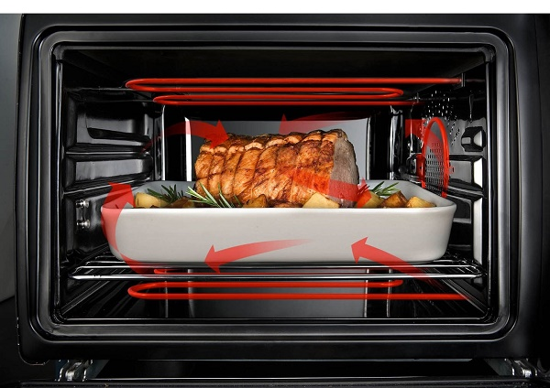

Алгоритм поиска и устранения неисправностей

Электроплита — это достаточно сложный прибор, в *состав которого в общем случае входят*:

* электрические конфорки;
* датчик температуры;
* духовой шкаф с нагревательными элементами (ТЭНами) и вентилятором;
* панель управления;
* клеммная коробка;
* шнур сетевого питания и пр.

Несмотря на высокую надежность электроплит, они, как и все бытовые приборы, могут время от времени ломаться. В тех случаях, когда из строя выходят электронные узлы, управляющие работой электроплиты, *отремонтировать их самостоятельно сможет только человек, обладающий глубокими знаниями в области электротехники и микроэлектроники*. Кроме того, он должен иметь под рукой ряд измерительных приборов, необходимых для диагностики и последующей настройки этих узлов.

Однако простые неисправности, которые достаточно часто возникают в ходе постоянной эксплуатации электроплиты, можно попытаться починить самостоятельно. **Для этого достаточно обладать знаниями требований безопасности и основ электротехники, а также иметь набор простых инструментов**.

Необходимые инструменты

Приступая к ремонту электроплиты своими руками, необходимо приготовить мультиметр, набор крестообразных и плоских отверток, плоскогубцы и кусачки (бокорезы). Также понадобится термоусадочная трубка с монтажным ножом и мелкозернистой наждачной бумагой. Самое важное – взять пробник напряжения, набор гаечных ключей, фонарь, пинцет и молоток.

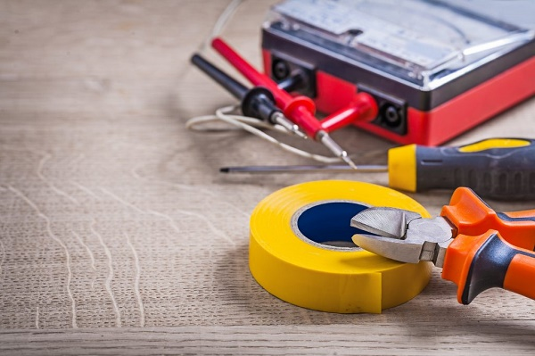

Шаг 1

Перед началом диагностики необходимо убедиться, что неисправности не были вызваны нарушениями правил эксплуатации электроплиты. К таким поломкам в общем случае относятся:

* отсутствие напряжения электропитания;
* ослабление или окисление контактных соединений;
* поломка переключателя режимов работы;
* неисправности нагревателей;
* обрыв электропроводки и др.

В любом случае, диагностику и ремонт электроплит *начинают с проверки наличия напряжения в розетке* сети электропитания и визуального осмотра сетевого шнура. Напряжение проверяют, используя мультиметр или контрольную лампочку. Только убедившись в том, что розетка в рабочем состоянии, и сетевой шнур не имеет внешних повреждений, можно приступать к разборке электроплиты.

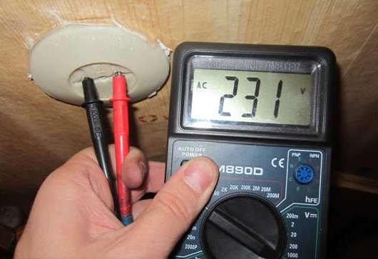

*Внимание! Чтобы безопасно разобрать электроплиту, необходимо сначала вынуть вилку из розетки электропитания.*

Шаг 2

Далее необходимо снять варочную поверхность. Конструктивно электроплиты отличаются друг от друга, однако варочная панель многих современных электроплит (Gefest, Beko и др.) *крепится винтами, расположенными в углах корпуса*. Открутив их, поверхность аккуратно приподнимают и сдвигают в сторону. При этом откроется доступ к внутренним частям электроплиты.

*Совет! Чтобы не повредить варочную панель, ее нужно отсоединить от корпуса. Для этого снимают все провода, идущие от конфорок и переключателей.*

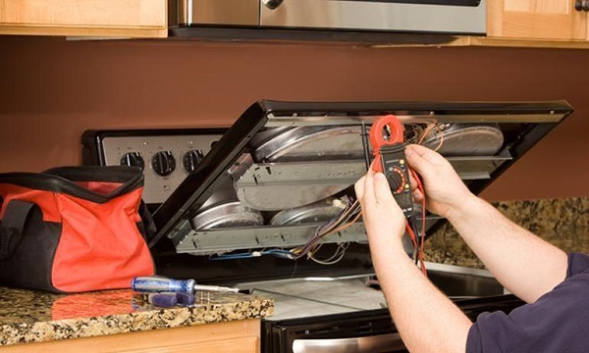

Шаг3

Следующей очередью идет проверка наличия напряжения на контактах клеммной коробки, куда подведены провода практически от всех элементов схемы (конфорок, переключателей и пр.). Добравшись до нее, *измеряют мультиметром каждый контакт*. Если напряжение везде присутствует, то поиск неисправностей продолжают дальше. А если же на каком-то контакте его нет (обрыв провода, окисление клемм и пр.), то дефекты устраняют и только затем (при необходимости) продолжают работу.

*Важно! Измерение напряжения на контактах клеммной коробки проводят при включенном в сеть шнуре электропитания. Во избежание получения серьезных травм, возможных при случайном прикосновении к токоведущим частям, рекомендуется работы проводить в присутствии помощника. Его задачей будет во время процедуры находиться возле розетки и при необходимости мгновенно обесточить разобранную электроплиту.*

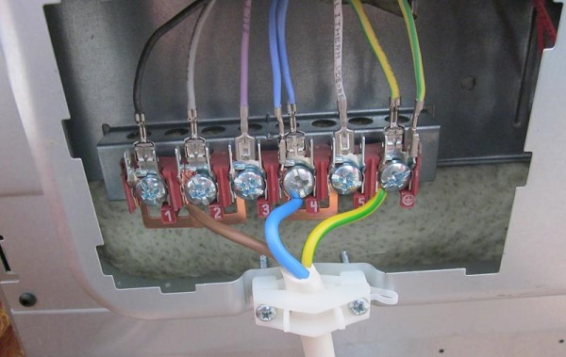

После такой проверки сразу можно сделать *некоторые  выводы*.

1. Если хотя бы на одном контакте клеммной коробки есть напряжение, то проверять сетевой шнур и розетку не нужно.
2. Если в контактах клеммной коробки напряжение питания отсутствует, то неисправность следует искать либо в сетевой вилке, либо в электрошнуре. Причиной отсутствия напряжения может быть также обрыв проводов или плохой контакт.

Далее приступают к поиску неисправных узлов, установленных внутри корпуса электроплиты.

Типовые неисправности

Несмотря на схемо-технические и конструктивные отличия разных типов электроплит, *процесс устранения неисправностей поломок для всех моделей оди*наков.

Переключатель электроплиты

В электроплитах разных производителей могут быть установлены переключатели, отличающиеся между собой принципом работы. Встречаются образцы с такой регулировкой мощности:

* ступенчатой;
* плавной;
* плавной с возможностью включения дополнительной зоны нагрева.

Тип переключателя определяет вид конфорки, и наоборот. **Так, ступенчатый регулятор предусматривает наличие конфорок с несколькими спиралями, а плавный переключатель может работать только с конфорками, имеющими одну спираль**. При этом в первом случае конфорка может выйти из строя частично (перегорает одна из спиралей), а во втором — полностью.

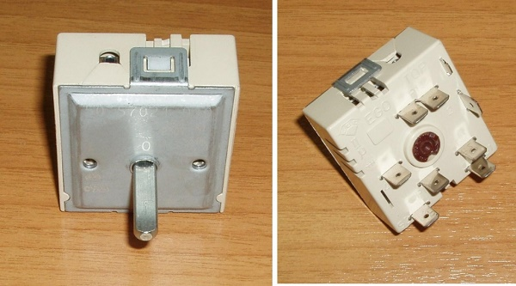

Вышедшие из строя переключатели можно восстановить только при условии, что *причиной неисправности является окисление контактов или ослабление контактных соединений*. Окисленные контакты зачищаются наждачной бумагой, а ослабленные соединения восстанавливаются с помощью плоскогубцев или отвертки. Во всех остальных случаях (поломка внутренних деталей, деформация биметаллических пластин и пр.) нужна замена переключателя.

Конфорки

Конфорки электроплит, имеющие вид чугунных «блинов» (Ariston, Electrolux и др.) могут перестать работать по следующим причинам:

* перегорели одна или несколько спиралей;
* неисправность переключателей;
* нарушение контактов или обрыв соединительных проводов.

Восстановить оборванные провода и контактные соединения довольно просто. Что касается конфорок и нагревателей, установленных в духовках, то их необходимо «прозвонить» с помощью мультиметра. Если проверка покажет целостность спиралей, то поиск неисправностей нужно продолжить в другом месте. В противном случае понадобится замена конфорки.

*Важно! Также подлежат замене вышедшие из строя галогенные лампы и катушки индуктивности, установленные под стеклокерамическими варочными поверхностями современных электроплит (Gorenye, Indesit и др.).*

Термостат (термопредохранитель)

Устройства, с помощью которых в электроплитах организован контроль температуры нагрева конфорок на варочной панели и нагревателей, установленных в духовках, могут выйти из строя *по двум причинам*:

* окисление и нарушение контактов;
* деформация или поломка биметаллических пластин.

Если после восстановления надежного контакта на клеммах, работоспособность этих узлов не восстановилась, то они подлежат замене.

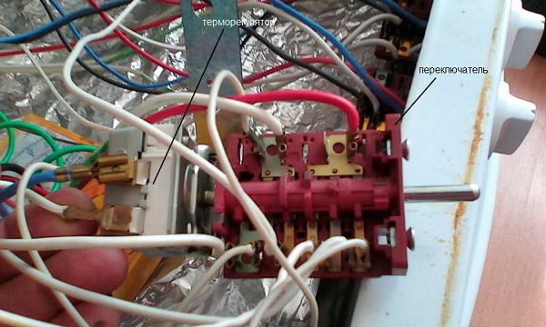

Модуль управления

Если появилось подозрение, что у электроплиты вышел из строя модуль электронного управления, то необходимо немедленно обратиться в сервисную службу, которая имеет в своем распоряжении квалифицированных специалистов и располагает необходимыми запчастями. Отремонтировать электронный модуль *на дому практически невозможно*.

Другие поломки

Для каждого типа электроплит существуют характерные сбои в работе или неисправности. **При этом возникают они чаще всего из-за нарушения правил эксплуатации, установленных изготовителем, а также вследствие естественного износа ответственных деталей.** К таким нарушениям относятся:

* применение посуды, диаметр дна которой не соответствует размеру зоны нагрева (актуально для индукционных плит и современных моделей электрических);
* включение конфорок без установленной на них посуды;
* использование кастрюль (сковородок, чайников) с выпуклым дном;
* неаккуратное обращение с органами управления и т. д.

*Совет! Перед началом диагностических мероприятий следует удостовериться в соблюдении элементарных эксплуатационных рекомендаций.*

Профилактика

Долговременная бесперебойная эксплуатация электрической печи возможна только при надлежащем уходе и следовании всем рекомендациям, изложенным в инструкции по эксплуатации. Так, после приготовления пищи *следует протирать плиту мыльным раствором и вытирать насухо*.

*Важно! Уход за стеклянными поверхностями электроплиты не должен проводиться с применением абразивных чистящих веществ.*

*Не следует работающую электроплиту надолго оставлять без присмотра*, чтобы не произошло случайное возгорание предметов, находящихся в непосредственной близости. Этот пункт особенно важен для семей с маленьким ребенком, если модель плиты не оборудована функцией защиты от детей.  
  
  
  
  
  
  
  
  
Коды ошибок ВП

***КОДЫ ОШИБОК ВАРОЧНЫХ ПАНЕЛЕЙ ( ПОВЕРХНОСТЕЙ ) AEG ( АЕГ )***

|  |  |
| --- | --- |
| **КОД ОШИБКИ** | **ОПИСАНИЕ НЕИСПРАВНОСТИ** |
| **L** | Включена блокировка "Защита от детей" |
| **F** | Отсутствует посуда , Неправильная посуда |
| **E 1** | Перегрев электроники |
| **E 22** | Нажаты несколько сенсоров одновременно |
| **E 3** | Отсутствует связь с инвертором |
| **E 4** | Перегрев конфорки |
| **E 5** | Ошибка сети . |
| **E 6** | Нет связи с силовым блоком |
| **E 8** | Нет связи с силовым блоком |
| **E 9** | Ошибка конфигурации |

***КОДЫ ОШИБОК ВАРОЧНЫХ ПАНЕЛЕЙ ( ПОВЕРХНОСТЕЙ ) BOSCH ( БОШ )***

|  |  |
| --- | --- |
| **КОДЫ ОШИБОК** | **ВИД НЕИСПРАВНОСТИ** |
| **Er-12** |  |
| **Er-13** |  |
| **Er-21** |  |
| **Er-22** | Внутренняя ошибка сенсора. Вода или грязь на стеклокерамике. |
| **Er-25** | Неисправность на силовой плате. |
| **Er-26** | Слишком высокое напряжение в режиме ожидания. |

***КОДЫ ОШИБОК ВАРОЧНЫХ ПАНЕЛЕЙ ( ПОВЕРХНОСТЕЙ ) ARISTON (АРИСТОН )***

|  |  |
| --- | --- |
| **КОД ОШИБКИ** | **ВИД НЕИСПРАВНОСТИ** |
| **F 1** | Короткое замыкание датчика NTC расположенного на плате. |
| **F 3** | Дефект клавиши сенсора. |
| **F 4** | Завышена температура платы сенсора. |
| **F 5** | Цепь датчика NTC большой индукционной конфорки в коротком замыкании. |
| **F 6** | Цепь датчика NTC малой индукционной конфорки в обрыве или коротком замыкании. |
| **F 7** | Короткозамкнута цепь датчики NTC большой индукционной конфорки. |

***КОДЫ ОШИБОК ВАРОЧНЫХ ПАНЕЛЕЙ ( ПОВЕРХНОСТЕЙ ) ELECTROLUX ( ЭЛЕКТРОЛЮКС )***

|  |  |
| --- | --- |
| **КОД ОШИБКИ** | **ОПИСАНИЕ НЕИСПРАВНОСТИ** |
| **L** | Включена блокировка "Защита от детей" |
| **F** | Отсутствует посуда , Неправильная посуда |
| **E 1** | Перегрев электроники |
| **E 22** | Нажаты несколько сенсоров одновременно |
| **E 3** | Отсутствует связь с инвертором |
| **E 4** | Перегрев конфорки |
| **E 5** | Ошибка сети . |
| **E 6** | Нет связи с силовым блоком |
| **E 8** | Нет связи с силовым блоком |
| **E 9** | Ошибка конфигурации |

***КОДЫ ОШИБОК ВАРОЧНЫХ ПАНЕЛЕЙ ( ПОВЕРХНОСТЕЙ ) ZANUSSI ( ЗАНУССИ )***

|  |  |
| --- | --- |
| **КОД ОШИБКИ** | **ОПИСАНИЕ НЕИСПРАВНОСТИ** |
| **L** | Включена блокировка "Защита от детей" |
| **F** | Отсутствует посуда , Неправильная посуда |
| **E 1** | Перегрев электроники |
| **E 22** | Нажаты несколько сенсоров одновременно |
| **E 3** | Отсутствует связь с инвертором |
| **E 4** | Перегрев конфорки |
| **E 5** | Ошибка сети . |
| **E 6** | Нет связи с силовым блоком |
| **E 8** | Нет связи с силовым блоком |
| **E 9** | Ошибка конфигурации |

***КОДЫ ОШИБОК ДУХОВЫХ ШКАФОВ SAMSUNG ( САМСУНГ )***

|  |  |
| --- | --- |
| 5-01 | духовка Самсунг работала с заданной температурой длительное время, для дальнейшего ее использования желательно выключить устройство и дать ему время остыть |
| SE | длительное нажатие одной из кнопок |
| dE | неправильное использование разделительной панели (панель должна устанавливаться в режиме работы нижнего и верхнего отделений, а также в режиме одновременного приготовления пищи и извлекаться в едином режиме приготовления) |
| Е-08 | плохой разогрев духовки Samsung или проблемы с электрокабелем, для устранения неисправности необходимо прекратить использование устройства |
| E-27 | ошибка датчика температуры |

 

***КОДЫ ОШИБОК ДУХОВЫХ ШКАФОВ ELEKTROLUX ( ЭЛЕКТРОЛЮКС )***

|  |  |
| --- | --- |
| **F4** | Термостат, вентилятор охлаждения |
| **F8** | отсутствует связь между основным модулем и индикацией |
| **F11** | короткое замыкание в термощупе для мяса или штекер прибора неправильно вставлен в гнездо |
| **F15** | проблемы с основным модулем |
| **F28** | проблемы с проводкой между платами, для устранения неполадок ее, скорее всего, придется заменить |

***КОДЫ ОШИБОК ДУХОВОГО ШКАФА BOSCH ( БОШ )***

|  |  |
| --- | --- |
| Er2 | проблемы с подключением к электрической сети |
| Er3 | перегрев духовки Бош, для устранения неполадки устройство необходимо отключить и дать ему время остыть |
| Er8 | проблемы в цепи |
| E005 | не включается защитное реле, для устранения проблемы необходимо включить и выключить устройство |
| E011 | длительное нажатие одной из кнопок, неполадка может возникать вследствие попадания воды или грязи на панель управления |
| E115 | слишком высокая температура, для устранения проблемы необходимо отключить прибор и дать ему время остыть |
| Е305 | отсутствует связь между платами, для устранения неполадки необходимо выключить и через некоторое время включить устройство |

***КОДЫ ОШИБОК ДУХОВОГО ШКАФА GORENJE ( ГОРЕНИЕ )***

|  |  |
| --- | --- |
| **F1** | замыкание датчиков, при необходимости их заменить |
| **F2, F3** | ошибка измерительной цепи, для устранения неполадки необходимо заменить модуль |
| **F4** | проблема с датчиком PT1000, при необходимости заменить его |
| **F6** | проблемы с реле |
| **F8** | слишком высокая температура внутри духовки Gorenje, проблемы с нагревательными элементами |
| **F10** | проблемы с электрокабелем |
| **F15** | ошибка датчика температуры окружающей среды |
| **F2** | показывает какая кнопка не работает |
| **F85** | слишком высокая температура возле духовки, возможна поломка охлаждающего вентилятора |

***КОДЫ ОШИБОК ДУХОВОГО ШКАФА SIEMENS ( СИМЕНС )***

|  |  |
| --- | --- |
| Er2 | проблемы с подключением к электрической сети |
| Er3 | перегрев духовки Бош, для устранения неполадки устройство необходимо отключить и дать ему время остыть |
| Er8 | проблемы в цепи |
| E005 | не включается защитное реле, для устранения проблемы необходимо включить и выключить устройство |
| E011 | длительное нажатие одной из кнопок, неполадка может возникать вследствие попадания воды или грязи на панель управления |
| E115 | слишком высокая температура, для устранения проблемы необходимо отключить прибор и дать ему время остыть |
| Е305 | отсутствует связь между платами, для устранения неполадки необходимо выключить и через некоторое время включить устройство |

***КОДЫ ОШИБОК ДУХОВОГО ШКАФА WHIRLPOOL ( ВИРПУЛ )***

|  |  |
| --- | --- |
| F01 | Ошибка датчика температуры. Проверить подключение датчика, если оно в порядке, отключите датчик и замерьте его сопротивление по формуле (1000 Ом + 3,75 ? окр. темп.) Если значение в нормальных пределах, замените плату управления (ПУ.) |
| F02 | Ошибка температуры. Проверьте изоляцию нагревательных элементов (отключите нагревательный элемент и проверьте каждый контакт на соединение с ЗАЗЕМЛЕНИЕМ). Если соединение отсутствует, замените ПУ. Если соединение есть, замените нагревательный элемент. |
| F03 | Ошибка EEPROM.При помощи меню ручной настройки проверьте, правильно ли настроена печь и установлен ли тестовый бит в значение ВКЛ. Подождите 10 минут. При повторном появлении F03 замените ПУ. |
| F04 | WIDE Ошибка связи между ПУ и платой ИП. Проверить соединение P007 на ПУ. Если оно в порядке, проверьте соединение WIRE от P007 ПУ к плате интерфейса пользователя (ИП). Если соединение в порядке, подключите новый ИП и проверьте правильность работы устройства. В противном случае замените ПУ. |
| F05 | Только с функцией Pyro. Ошибка защёлки. Отключите устройство от сети, подождите не менее 10 секунд, после чего снова включите его. Проверьте правильность работы перемещения системы защёлки (дверца должна быть закрыта, двигатель должен работать). В этом случае проверьте соединение между ПУ и системой защёлки дверцы. Если она в порядке, проверьте работу микропереключателей. |
| F06 | Только с функцией Pyro. Ошибка дверцы. В первую очередь этом случае проверьте соединение между вышеуказанным элементом(АМ) и системой защёлки дверцы. Если оно в порядке, проверьте работу переключателя дверцы (цепь разомкнута при открытой дверце и замкнута при закрытой). Если переключатель в порядке, замените ПУ. |
| F07 | Ошибка набора данных параметров готовки |
| F08 | Ошибка интерфейса пользователя EEPROM.Замените ИП (Navigator или Atlas). |
| F09 | Ошибка памяти ИП SPI. Замените ИП (Navigator или Atlas) |
| F10 | Ошибка ручки переключения функций Проверьте соединение между ИП и ручкой. Если соединение в порядке, проверьте правильность настройки печи при помощи меню ручной настройки. Если проблема не устранена, замените переключатель ручки. Если таким образом проблему устранить не удаётся, замените ПУ. |
| F11 | Ошибка функции «6th sense». Oшибка напряжения или ошибка тока. Убедитесь, что напряжение питания в пределах 230+10%. Если питание в допустимых пределах, замените ПУ. |
| F12 | Ошибка FPGA (только ATLAS) Замените ИП. |
| F13 | Ошибка ввода HMI (только ATLAS) Замените ИП. |

***КОДЫ ОШИБОК ДУХОВЫХ ШКАФОВ ARISTON ( АРИСТОН)***

|  |  |
| --- | --- |
| F1E2 | неисправная электроника, для устранения неполадки придется обратиться в сервисный центр |
| F3E0 | поломка цепи датчика NTC |
| F4E0 | неисправность платы управления |
| F03 | поломка датчика температуры |
| F04 | слишком высокая температура основной платы |
| F06 | сильно поднялась температура во время приготовления пищи |
| F07 | блокировка дверей духовки Ariston |
| F14 | поломка кольцевого ТЭНа |
| F8E0 | неправильная работа температурного датчика |

Коды ошибок Варочной панели ( поверхности ) GORENJE ( ГОРЕНИЕ )

|  |  |
| --- | --- |
| **F-1** | Дефект зонда (короткое замыкание) |
| **F-2** | Дефект в измерительной цепи |
| **F-3** | Дефект в измерительной цепи |
| **F-4** | РТ1000 неисправен или неподключён |
| **F-6** | Нет связи с релейной платой |
| **F-8** | Перегрев (температура более 310 С) |
| **F-10** | Ошибка питания |
| **F-15** | Датчик температуры |
| **F-16** | Модуль реле неисправен |
| **F-18** | Неисправен сенсорный датчик |
| **F-85** | Повышенная температура вокруг мод |

***КОДЫ ОШИБОК ВАРОЧНЫХ ПОВЕРХНОСТЕЙ ( ПАНЕЛЕЙ ) KAISER ( КАЙЗЕР )***

|  |  |
| --- | --- |
| **ER 03** | Неправильня работа сенсорных кнопок |
| **ER 21** | Перегрев устройства |
| **Ex** | Техническая неисправность устройства |
| **U400** | Неправильное подключение панели |

**Коды неисправностей для варочных панелей Miele**

FL — Очистите стекло сенсоров . 2. Отключите от электросети, включите — сенсоры автоматически откалибруются

LC — Неисправностью не является, включена блокировка сенсоров.

FE 35 — Силовая плата индукции испорчена, ремонт возможен

FE 31 — Неисправность в цепи, ремонт возможен

FE 32 — Неисправна плата коммутации, ремонт возможен

FE 60 — Нет связи, обмена данными панели управления и инвертора

Индукционная варочная панель производителя miele при сбое в работе. Выдаёт код ошибки E 40  FE  40.   Или прочие сообщения. Необходимо перезагрузить интерфейс.